DEMONS WHIP - TEMPLATE - CLAUDIUM
IMAGE TEXTURE • Volume 1 de 1

Assets neste volume: 41
Origem: TEMPLATE
Gerado em: 2026-08-17T19:05:36+00:00

TEM-000018 • claudium_coin_hero_3q  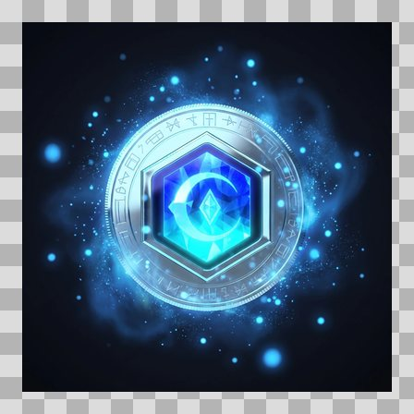  Origem: Template  Pack/Fonte: World of Claudecraft  Categoria: Claudium / Claudium Coin Hero 3Q.Webp  Arquivo: claudium_coin_hero_3q.webp  Caminho: public/claudium/claudium_coin_hero_3q.webp  Formato: WEBP  Tamanho: 123.41 KB  Status técnico: OK  Licença: FOUND_NEARBY — LICENSE  Papel da textura: unspecified  Resolução: 1024 × 1024 px  Modo / canais / alpha: RGB / 3 / Não  Power-of-two: Sim  Memória decodificada estimada: 3.00 MB | TEM-001258 • claudium_coin  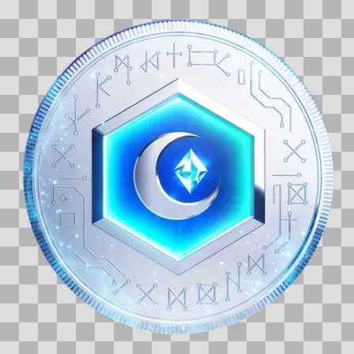  Origem: Template  Pack/Fonte: World of Claudecraft  Categoria: Claudium / Icons  Arquivo: claudium_coin.webp  Caminho: public/claudium/icons/claudium_coin.webp  Formato: WEBP  Tamanho: 34.16 KB  Status técnico: OK  Licença: FOUND_NEARBY — LICENSE  Papel da textura: unspecified  Resolução: 512 × 512 px  Modo / canais / alpha: RGBA / 4 / Sim  Power-of-two: Sim  Memória decodificada estimada: 1.00 MB  Alertas: Duplicado exato: grupo DUP-00062 (2 cópias).

TEM-001236 • claudium_coin_128    Origem: Template  Pack/Fonte: World of Claudecraft  Categoria: Claudium / Icons  Arquivo: claudium_coin_128.webp  Caminho: public/claudium/icons/claudium_coin_128.webp  Formato: WEBP  Tamanho: 4.60 KB  Status técnico: OK  Licença: FOUND_NEARBY — LICENSE  Papel da textura: unspecified  Resolução: 128 × 128 px  Modo / canais / alpha: RGBA / 4 / Sim  Power-of-two: Sim  Memória decodificada estimada: 64.00 KB | TEM-001237 • claudium_coin_256  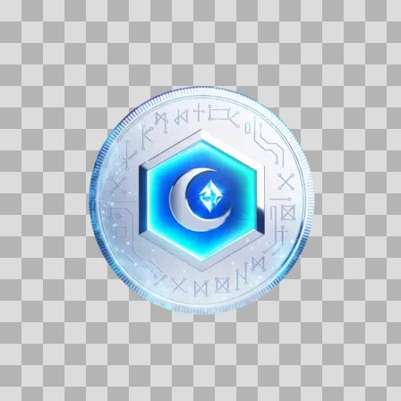  Origem: Template  Pack/Fonte: World of Claudecraft  Categoria: Claudium / Icons  Arquivo: claudium_coin_256.webp  Caminho: public/claudium/icons/claudium_coin_256.webp  Formato: WEBP  Tamanho: 12.58 KB  Status técnico: OK  Licença: FOUND_NEARBY — LICENSE  Papel da textura: unspecified  Resolução: 256 × 256 px  Modo / canais / alpha: RGBA / 4 / Sim  Power-of-two: Sim  Memória decodificada estimada: 256.00 KB

TEM-001257 • claudium_coin_512    Origem: Template  Pack/Fonte: World of Claudecraft  Categoria: Claudium / Icons  Arquivo: claudium_coin_512.webp  Caminho: public/claudium/icons/claudium_coin_512.webp  Formato: WEBP  Tamanho: 34.16 KB  Status técnico: OK  Licença: FOUND_NEARBY — LICENSE  Papel da textura: unspecified  Resolução: 512 × 512 px  Modo / canais / alpha: RGBA / 4 / Sim  Power-of-two: Sim  Memória decodificada estimada: 1.00 MB  Alertas: Duplicado exato: grupo DUP-00062 (2 cópias). | TEM-001260 • claudium_coin_64    Origem: Template  Pack/Fonte: World of Claudecraft  Categoria: Claudium / Icons  Arquivo: claudium_coin_64.webp  Caminho: public/claudium/icons/claudium_coin_64.webp  Formato: WEBP  Tamanho: 1.83 KB  Status técnico: OK  Licença: FOUND_NEARBY — LICENSE  Papel da textura: unspecified  Resolução: 64 × 64 px  Modo / canais / alpha: RGBA / 4 / Sim  Power-of-two: Sim  Memória decodificada estimada: 16.00 KB

TEM-001264 • claudium_coin_master  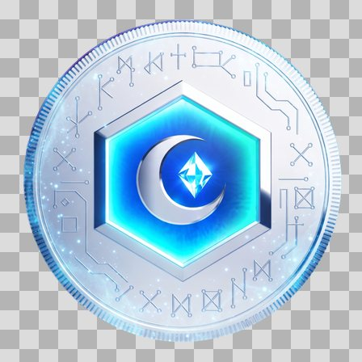  Origem: Template  Pack/Fonte: World of Claudecraft  Categoria: Claudium / Icons  Arquivo: claudium_coin_master.png  Caminho: public/claudium/icons/claudium_coin_master.png  Formato: PNG  Tamanho: 1.23 MB  Status técnico: OK  Licença: FOUND_NEARBY — LICENSE  Papel da textura: unspecified  Resolução: 1024 × 1024 px  Modo / canais / alpha: RGBA / 4 / Sim  Power-of-two: Sim  Memória decodificada estimada: 4.00 MB | TEM-001241 • icon_buy    Origem: Template  Pack/Fonte: World of Claudecraft  Categoria: Claudium / Icons  Arquivo: icon_buy.webp  Caminho: public/claudium/icons/icon_buy.webp  Formato: WEBP  Tamanho: 32.66 KB  Status técnico: OK  Licença: FOUND_NEARBY — LICENSE  Papel da textura: unspecified  Resolução: 512 × 512 px  Modo / canais / alpha: RGBA / 4 / Sim  Power-of-two: Sim  Memória decodificada estimada: 1.00 MB  Alertas: Duplicado exato: grupo DUP-00059 (2 cópias).

TEM-001269 • icon_buy_128  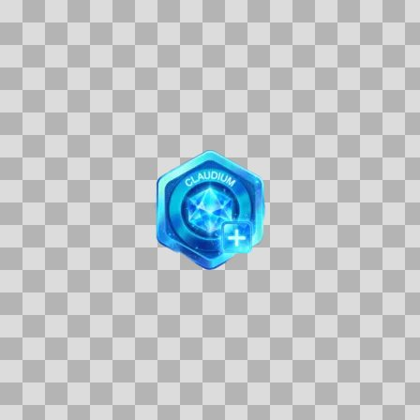  Origem: Template  Pack/Fonte: World of Claudecraft  Categoria: Claudium / Icons  Arquivo: icon_buy_128.webp  Caminho: public/claudium/icons/icon_buy_128.webp  Formato: WEBP  Tamanho: 5.23 KB  Status técnico: OK  Licença: FOUND_NEARBY — LICENSE  Papel da textura: unspecified  Resolução: 128 × 128 px  Modo / canais / alpha: RGBA / 4 / Sim  Power-of-two: Sim  Memória decodificada estimada: 64.00 KB | TEM-001249 • icon_buy_256  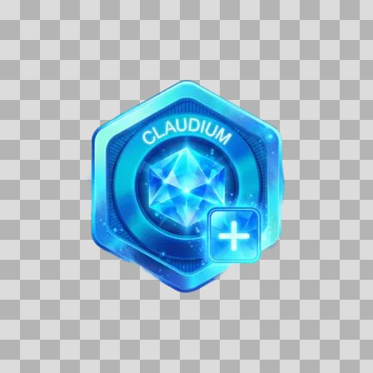  Origem: Template  Pack/Fonte: World of Claudecraft  Categoria: Claudium / Icons  Arquivo: icon_buy_256.webp  Caminho: public/claudium/icons/icon_buy_256.webp  Formato: WEBP  Tamanho: 13.30 KB  Status técnico: OK  Licença: FOUND_NEARBY — LICENSE  Papel da textura: unspecified  Resolução: 256 × 256 px  Modo / canais / alpha: RGBA / 4 / Sim  Power-of-two: Sim  Memória decodificada estimada: 256.00 KB

TEM-001242 • icon_buy_512    Origem: Template  Pack/Fonte: World of Claudecraft  Categoria: Claudium / Icons  Arquivo: icon_buy_512.webp  Caminho: public/claudium/icons/icon_buy_512.webp  Formato: WEBP  Tamanho: 32.66 KB  Status técnico: OK  Licença: FOUND_NEARBY — LICENSE  Papel da textura: unspecified  Resolução: 512 × 512 px  Modo / canais / alpha: RGBA / 4 / Sim  Power-of-two: Sim  Memória decodificada estimada: 1.00 MB  Alertas: Duplicado exato: grupo DUP-00059 (2 cópias). | TEM-001268 • icon_buy_64    Origem: Template  Pack/Fonte: World of Claudecraft  Categoria: Claudium / Icons  Arquivo: icon_buy_64.webp  Caminho: public/claudium/icons/icon_buy_64.webp  Formato: WEBP  Tamanho: 2.16 KB  Status técnico: OK  Licença: FOUND_NEARBY — LICENSE  Papel da textura: unspecified  Resolução: 64 × 64 px  Modo / canais / alpha: RGBA / 4 / Sim  Power-of-two: Sim  Memória decodificada estimada: 16.00 KB

TEM-001248 • icon_history    Origem: Template  Pack/Fonte: World of Claudecraft  Categoria: Claudium / Icons  Arquivo: icon_history.webp  Caminho: public/claudium/icons/icon_history.webp  Formato: WEBP  Tamanho: 43.29 KB  Status técnico: OK  Licença: FOUND_NEARBY — LICENSE  Papel da textura: unspecified  Resolução: 512 × 512 px  Modo / canais / alpha: RGBA / 4 / Sim  Power-of-two: Sim  Memória decodificada estimada: 1.00 MB  Alertas: Duplicado exato: grupo DUP-00060 (2 cópias). | TEM-001251 • icon_history_128    Origem: Template  Pack/Fonte: World of Claudecraft  Categoria: Claudium / Icons  Arquivo: icon_history_128.webp  Caminho: public/claudium/icons/icon_history_128.webp  Formato: WEBP  Tamanho: 6.29 KB  Status técnico: OK  Licença: FOUND_NEARBY — LICENSE  Papel da textura: unspecified  Resolução: 128 × 128 px  Modo / canais / alpha: RGBA / 4 / Sim  Power-of-two: Sim  Memória decodificada estimada: 64.00 KB

TEM-001234 • icon_history_256    Origem: Template  Pack/Fonte: World of Claudecraft  Categoria: Claudium / Icons  Arquivo: icon_history_256.webp  Caminho: public/claudium/icons/icon_history_256.webp  Formato: WEBP  Tamanho: 16.78 KB  Status técnico: OK  Licença: FOUND_NEARBY — LICENSE  Papel da textura: unspecified  Resolução: 256 × 256 px  Modo / canais / alpha: RGBA / 4 / Sim  Power-of-two: Sim  Memória decodificada estimada: 256.00 KB | TEM-001266 • icon_history_512    Origem: Template  Pack/Fonte: World of Claudecraft  Categoria: Claudium / Icons  Arquivo: icon_history_512.webp  Caminho: public/claudium/icons/icon_history_512.webp  Formato: WEBP  Tamanho: 43.29 KB  Status técnico: OK  Licença: FOUND_NEARBY — LICENSE  Papel da textura: unspecified  Resolução: 512 × 512 px  Modo / canais / alpha: RGBA / 4 / Sim  Power-of-two: Sim  Memória decodificada estimada: 1.00 MB  Alertas: Duplicado exato: grupo DUP-00060 (2 cópias).

TEM-001254 • icon_history_64    Origem: Template  Pack/Fonte: World of Claudecraft  Categoria: Claudium / Icons  Arquivo: icon_history_64.webp  Caminho: public/claudium/icons/icon_history_64.webp  Formato: WEBP  Tamanho: 2.28 KB  Status técnico: OK  Licença: FOUND_NEARBY — LICENSE  Papel da textura: unspecified  Resolução: 64 × 64 px  Modo / canais / alpha: RGBA / 4 / Sim  Power-of-two: Sim  Memória decodificada estimada: 16.00 KB | TEM-001267 • icon_store    Origem: Template  Pack/Fonte: World of Claudecraft  Categoria: Claudium / Icons  Arquivo: icon_store.webp  Caminho: public/claudium/icons/icon_store.webp  Formato: WEBP  Tamanho: 28.92 KB  Status técnico: OK  Licença: FOUND_NEARBY — LICENSE  Papel da textura: unspecified  Resolução: 512 × 512 px  Modo / canais / alpha: RGBA / 4 / Sim  Power-of-two: Sim  Memória decodificada estimada: 1.00 MB  Alertas: Duplicado exato: grupo DUP-00063 (2 cópias).

TEM-001244 • icon_store_128  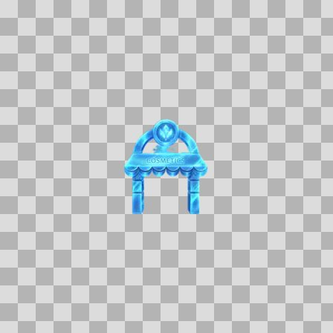  Origem: Template  Pack/Fonte: World of Claudecraft  Categoria: Claudium / Icons  Arquivo: icon_store_128.webp  Caminho: public/claudium/icons/icon_store_128.webp  Formato: WEBP  Tamanho: 4.79 KB  Status técnico: OK  Licença: FOUND_NEARBY — LICENSE  Papel da textura: unspecified  Resolução: 128 × 128 px  Modo / canais / alpha: RGBA / 4 / Sim  Power-of-two: Sim  Memória decodificada estimada: 64.00 KB | TEM-001259 • icon_store_256    Origem: Template  Pack/Fonte: World of Claudecraft  Categoria: Claudium / Icons  Arquivo: icon_store_256.webp  Caminho: public/claudium/icons/icon_store_256.webp  Formato: WEBP  Tamanho: 12.05 KB  Status técnico: OK  Licença: FOUND_NEARBY — LICENSE  Papel da textura: unspecified  Resolução: 256 × 256 px  Modo / canais / alpha: RGBA / 4 / Sim  Power-of-two: Sim  Memória decodificada estimada: 256.00 KB

TEM-001261 • icon_store_512    Origem: Template  Pack/Fonte: World of Claudecraft  Categoria: Claudium / Icons  Arquivo: icon_store_512.webp  Caminho: public/claudium/icons/icon_store_512.webp  Formato: WEBP  Tamanho: 28.92 KB  Status técnico: OK  Licença: FOUND_NEARBY — LICENSE  Papel da textura: unspecified  Resolução: 512 × 512 px  Modo / canais / alpha: RGBA / 4 / Sim  Power-of-two: Sim  Memória decodificada estimada: 1.00 MB  Alertas: Duplicado exato: grupo DUP-00063 (2 cópias). | TEM-001238 • icon_store_64  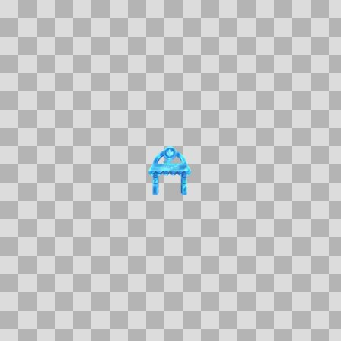  Origem: Template  Pack/Fonte: World of Claudecraft  Categoria: Claudium / Icons  Arquivo: icon_store_64.webp  Caminho: public/claudium/icons/icon_store_64.webp  Formato: WEBP  Tamanho: 1.96 KB  Status técnico: OK  Licença: FOUND_NEARBY — LICENSE  Papel da textura: unspecified  Resolução: 64 × 64 px  Modo / canais / alpha: RGBA / 4 / Sim  Power-of-two: Sim  Memória decodificada estimada: 16.00 KB

TEM-001262 • icon_wallet    Origem: Template  Pack/Fonte: World of Claudecraft  Categoria: Claudium / Icons  Arquivo: icon_wallet.webp  Caminho: public/claudium/icons/icon_wallet.webp  Formato: WEBP  Tamanho: 37.72 KB  Status técnico: OK  Licença: FOUND_NEARBY — LICENSE  Papel da textura: unspecified  Resolução: 512 × 512 px  Modo / canais / alpha: RGBA / 4 / Sim  Power-of-two: Sim  Memória decodificada estimada: 1.00 MB  Alertas: Duplicado exato: grupo DUP-00061 (2 cópias). | TEM-001246 • icon_wallet_128    Origem: Template  Pack/Fonte: World of Claudecraft  Categoria: Claudium / Icons  Arquivo: icon_wallet_128.webp  Caminho: public/claudium/icons/icon_wallet_128.webp  Formato: WEBP  Tamanho: 5.60 KB  Status técnico: OK  Licença: FOUND_NEARBY — LICENSE  Papel da textura: unspecified  Resolução: 128 × 128 px  Modo / canais / alpha: RGBA / 4 / Sim  Power-of-two: Sim  Memória decodificada estimada: 64.00 KB

TEM-001247 • icon_wallet_256    Origem: Template  Pack/Fonte: World of Claudecraft  Categoria: Claudium / Icons  Arquivo: icon_wallet_256.webp  Caminho: public/claudium/icons/icon_wallet_256.webp  Formato: WEBP  Tamanho: 14.99 KB  Status técnico: OK  Licença: FOUND_NEARBY — LICENSE  Papel da textura: unspecified  Resolução: 256 × 256 px  Modo / canais / alpha: RGBA / 4 / Sim  Power-of-two: Sim  Memória decodificada estimada: 256.00 KB | TEM-001252 • icon_wallet_512    Origem: Template  Pack/Fonte: World of Claudecraft  Categoria: Claudium / Icons  Arquivo: icon_wallet_512.webp  Caminho: public/claudium/icons/icon_wallet_512.webp  Formato: WEBP  Tamanho: 37.72 KB  Status técnico: OK  Licença: FOUND_NEARBY — LICENSE  Papel da textura: unspecified  Resolução: 512 × 512 px  Modo / canais / alpha: RGBA / 4 / Sim  Power-of-two: Sim  Memória decodificada estimada: 1.00 MB  Alertas: Duplicado exato: grupo DUP-00061 (2 cópias).

TEM-001265 • icon_wallet_64    Origem: Template  Pack/Fonte: World of Claudecraft  Categoria: Claudium / Icons  Arquivo: icon_wallet_64.webp  Caminho: public/claudium/icons/icon_wallet_64.webp  Formato: WEBP  Tamanho: 2.17 KB  Status técnico: OK  Licença: FOUND_NEARBY — LICENSE  Papel da textura: unspecified  Resolução: 64 × 64 px  Modo / canais / alpha: RGBA / 4 / Sim  Power-of-two: Sim  Memória decodificada estimada: 16.00 KB | TEM-001270 • solana-icon    Origem: Template  Pack/Fonte: World of Claudecraft  Categoria: Claudium / Icons  Arquivo: solana-icon.webp  Caminho: public/claudium/icons/solana-icon.webp  Formato: WEBP  Tamanho: 478 B  Status técnico: OK  Licença: FOUND_NEARBY — LICENSE  Papel da textura: unspecified  Resolução: 100 × 100 px  Modo / canais / alpha: RGB / 3 / Não  Power-of-two: Não  Memória decodificada estimada: 29.30 KB

TEM-001253 • stack_large    Origem: Template  Pack/Fonte: World of Claudecraft  Categoria: Claudium / Icons  Arquivo: stack_large.webp  Caminho: public/claudium/icons/stack_large.webp  Formato: WEBP  Tamanho: 28.88 KB  Status técnico: OK  Licença: FOUND_NEARBY — LICENSE  Papel da textura: unspecified  Resolução: 512 × 512 px  Modo / canais / alpha: RGBA / 4 / Sim  Power-of-two: Sim  Memória decodificada estimada: 1.00 MB  Alertas: Duplicado exato: grupo DUP-00058 (2 cópias). | TEM-001263 • stack_large_128  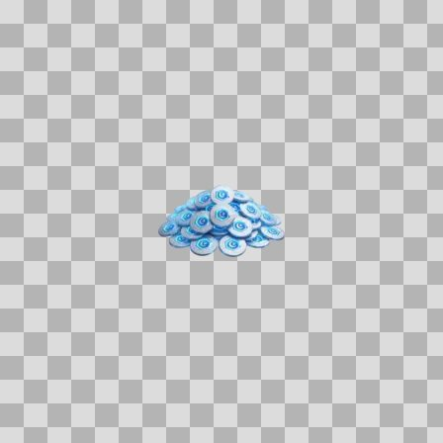  Origem: Template  Pack/Fonte: World of Claudecraft  Categoria: Claudium / Icons  Arquivo: stack_large_128.webp  Caminho: public/claudium/icons/stack_large_128.webp  Formato: WEBP  Tamanho: 3.85 KB  Status técnico: OK  Licença: FOUND_NEARBY — LICENSE  Papel da textura: unspecified  Resolução: 128 × 128 px  Modo / canais / alpha: RGBA / 4 / Sim  Power-of-two: Sim  Memória decodificada estimada: 64.00 KB

TEM-001243 • stack_large_256  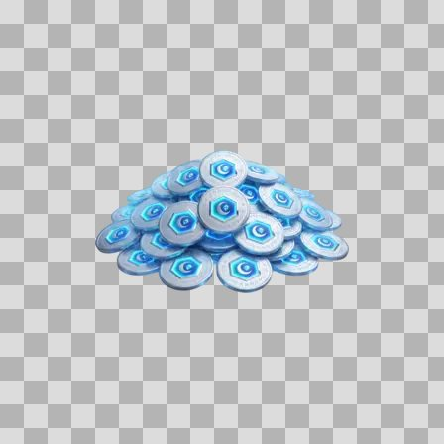  Origem: Template  Pack/Fonte: World of Claudecraft  Categoria: Claudium / Icons  Arquivo: stack_large_256.webp  Caminho: public/claudium/icons/stack_large_256.webp  Formato: WEBP  Tamanho: 10.73 KB  Status técnico: OK  Licença: FOUND_NEARBY — LICENSE  Papel da textura: unspecified  Resolução: 256 × 256 px  Modo / canais / alpha: RGBA / 4 / Sim  Power-of-two: Sim  Memória decodificada estimada: 256.00 KB | TEM-001239 • stack_large_512    Origem: Template  Pack/Fonte: World of Claudecraft  Categoria: Claudium / Icons  Arquivo: stack_large_512.webp  Caminho: public/claudium/icons/stack_large_512.webp  Formato: WEBP  Tamanho: 28.88 KB  Status técnico: OK  Licença: FOUND_NEARBY — LICENSE  Papel da textura: unspecified  Resolução: 512 × 512 px  Modo / canais / alpha: RGBA / 4 / Sim  Power-of-two: Sim  Memória decodificada estimada: 1.00 MB  Alertas: Duplicado exato: grupo DUP-00058 (2 cópias).

TEM-001271 • stack_single    Origem: Template  Pack/Fonte: World of Claudecraft  Categoria: Claudium / Icons  Arquivo: stack_single.webp  Caminho: public/claudium/icons/stack_single.webp  Formato: WEBP  Tamanho: 30.96 KB  Status técnico: OK  Licença: FOUND_NEARBY — LICENSE  Papel da textura: unspecified  Resolução: 512 × 512 px  Modo / canais / alpha: RGBA / 4 / Sim  Power-of-two: Sim  Memória decodificada estimada: 1.00 MB  Alertas: Duplicado exato: grupo DUP-00056 (2 cópias). | TEM-001250 • stack_single_128    Origem: Template  Pack/Fonte: World of Claudecraft  Categoria: Claudium / Icons  Arquivo: stack_single_128.webp  Caminho: public/claudium/icons/stack_single_128.webp  Formato: WEBP  Tamanho: 4.40 KB  Status técnico: OK  Licença: FOUND_NEARBY — LICENSE  Papel da textura: unspecified  Resolução: 128 × 128 px  Modo / canais / alpha: RGBA / 4 / Sim  Power-of-two: Sim  Memória decodificada estimada: 64.00 KB

TEM-001240 • stack_single_256  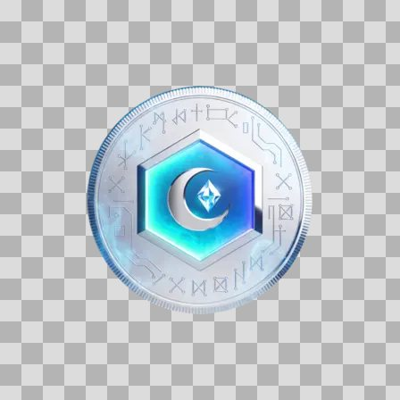  Origem: Template  Pack/Fonte: World of Claudecraft  Categoria: Claudium / Icons  Arquivo: stack_single_256.webp  Caminho: public/claudium/icons/stack_single_256.webp  Formato: WEBP  Tamanho: 11.81 KB  Status técnico: OK  Licença: FOUND_NEARBY — LICENSE  Papel da textura: unspecified  Resolução: 256 × 256 px  Modo / canais / alpha: RGBA / 4 / Sim  Power-of-two: Sim  Memória decodificada estimada: 256.00 KB | TEM-001233 • stack_single_512    Origem: Template  Pack/Fonte: World of Claudecraft  Categoria: Claudium / Icons  Arquivo: stack_single_512.webp  Caminho: public/claudium/icons/stack_single_512.webp  Formato: WEBP  Tamanho: 30.96 KB  Status técnico: OK  Licença: FOUND_NEARBY — LICENSE  Papel da textura: unspecified  Resolução: 512 × 512 px  Modo / canais / alpha: RGBA / 4 / Sim  Power-of-two: Sim  Memória decodificada estimada: 1.00 MB  Alertas: Duplicado exato: grupo DUP-00056 (2 cópias).

TEM-001255 • stack_small    Origem: Template  Pack/Fonte: World of Claudecraft  Categoria: Claudium / Icons  Arquivo: stack_small.webp  Caminho: public/claudium/icons/stack_small.webp  Formato: WEBP  Tamanho: 32.35 KB  Status técnico: OK  Licença: FOUND_NEARBY — LICENSE  Papel da textura: unspecified  Resolução: 512 × 512 px  Modo / canais / alpha: RGBA / 4 / Sim  Power-of-two: Sim  Memória decodificada estimada: 1.00 MB  Alertas: Duplicado exato: grupo DUP-00057 (2 cópias). | TEM-001245 • stack_small_128    Origem: Template  Pack/Fonte: World of Claudecraft  Categoria: Claudium / Icons  Arquivo: stack_small_128.webp  Caminho: public/claudium/icons/stack_small_128.webp  Formato: WEBP  Tamanho: 4.37 KB  Status técnico: OK  Licença: FOUND_NEARBY — LICENSE  Papel da textura: unspecified  Resolução: 128 × 128 px  Modo / canais / alpha: RGBA / 4 / Sim  Power-of-two: Sim  Memória decodificada estimada: 64.00 KB

TEM-001272 • stack_small_256    Origem: Template  Pack/Fonte: World of Claudecraft  Categoria: Claudium / Icons  Arquivo: stack_small_256.webp  Caminho: public/claudium/icons/stack_small_256.webp  Formato: WEBP  Tamanho: 11.87 KB  Status técnico: OK  Licença: FOUND_NEARBY — LICENSE  Papel da textura: unspecified  Resolução: 256 × 256 px  Modo / canais / alpha: RGBA / 4 / Sim  Power-of-two: Sim  Memória decodificada estimada: 256.00 KB | TEM-001235 • stack_small_512    Origem: Template  Pack/Fonte: World of Claudecraft  Categoria: Claudium / Icons  Arquivo: stack_small_512.webp  Caminho: public/claudium/icons/stack_small_512.webp  Formato: WEBP  Tamanho: 32.35 KB  Status técnico: OK  Licença: FOUND_NEARBY — LICENSE  Papel da textura: unspecified  Resolução: 512 × 512 px  Modo / canais / alpha: RGBA / 4 / Sim  Power-of-two: Sim  Memória decodificada estimada: 1.00 MB  Alertas: Duplicado exato: grupo DUP-00057 (2 cópias).

TEM-001256 • usdc-icon

Origem: Template
Pack/Fonte: World of Claudecraft
Categoria: Claudium / Icons
Arquivo: usdc-icon.webp
Caminho: public/claudium/icons/usdc-icon.webp
Formato: WEBP
Tamanho: 3.09 KB
Status técnico: OK
Licença: FOUND_NEARBY — LICENSE
Papel da textura: unspecified
Resolução: 100 × 100 px
Modo / canais / alpha: RGBA / 4 / Sim
Power-of-two: Não
Memória decodificada estimada: 39.06 KB

